**Министерство науки и высшего образования Российской Федерации**

**Федеральное государственное автономное образовательное учреждение высшего образования**

**«Национальный исследовательский университет ИТМО»**

Факультет информационных технологий и программирования

Лабораторная работа №6

Векторная графика. Трансформация векторных объектов. Аффинные преобразования

**Выполнил студент группы № M33111**

Акберов Рустам Ханкишиевич

**Подпись:**

**Проверила:**

Шатилова Анна Вячеславовна

Санкт-Петербург

2023

Создаем квадрат со сторонами 100мм на 100мм, так чтобы его левый нижний угол имел координаты (0,0), то есть располагался в левом нижнем углу листа. Квадрат имеет обводку толщиной 1px и прозрачную заливку

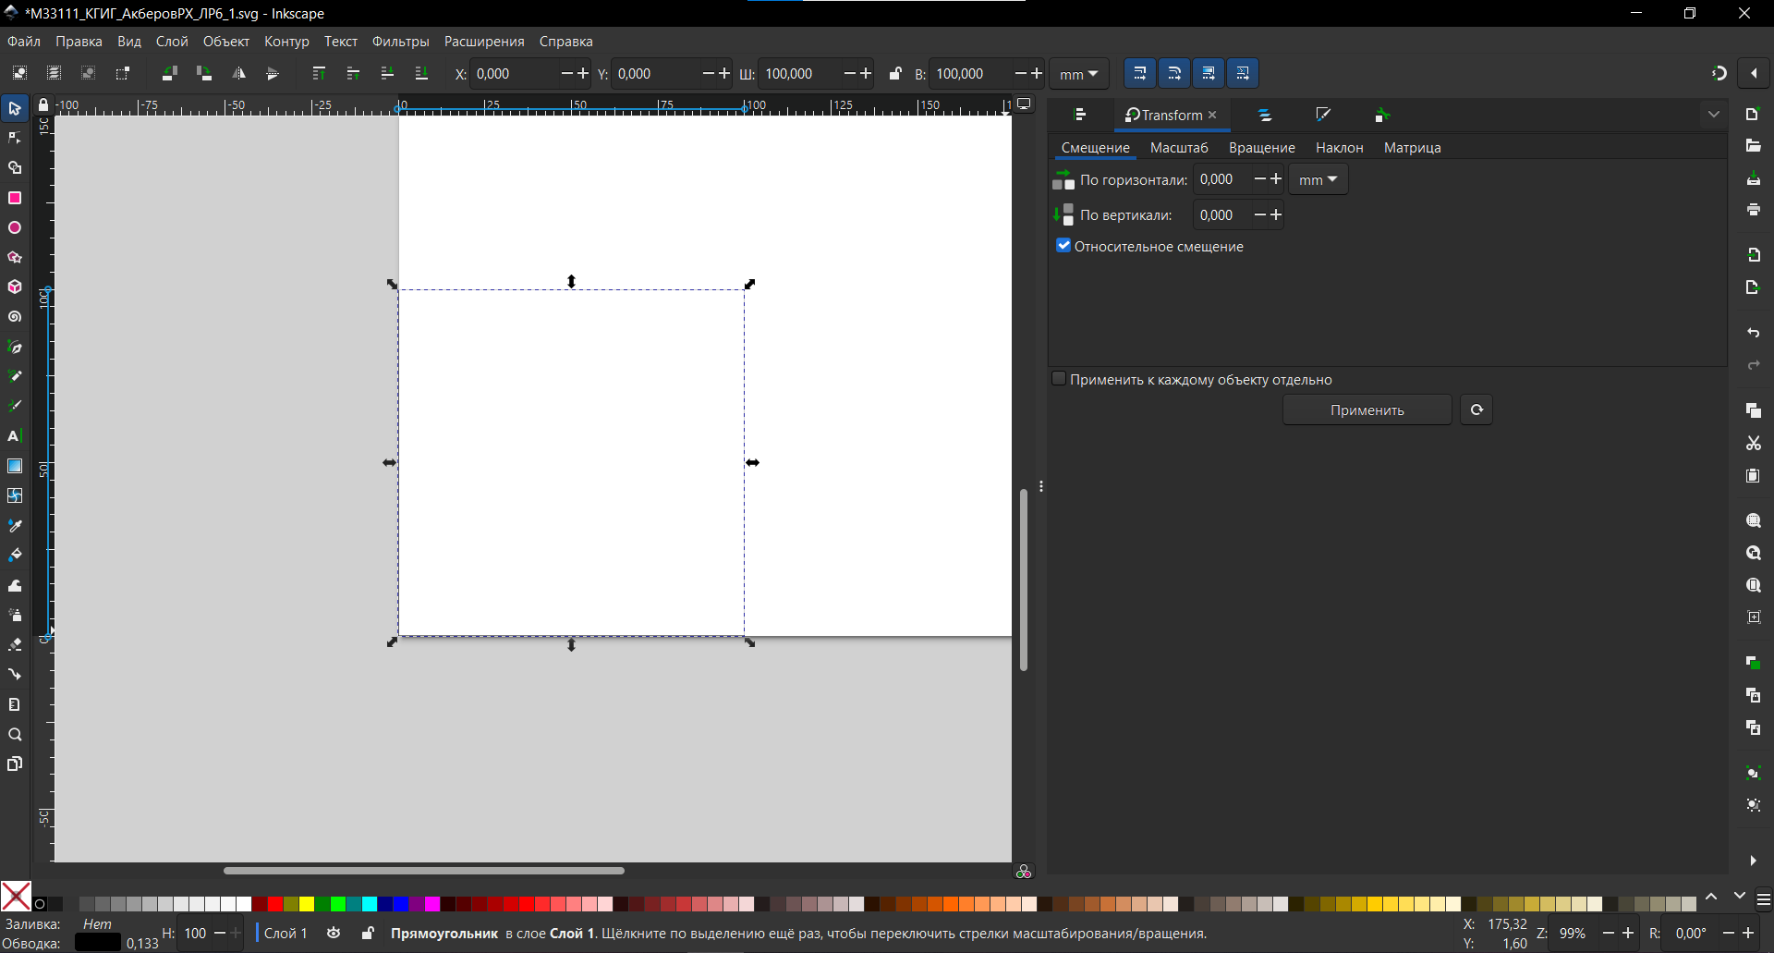

Выделим квадрат, продублируем его, уменьшим в высоту в два раза, сделаем его скос на 45 градусов и перенесем на верхнюю грань большого квадрата

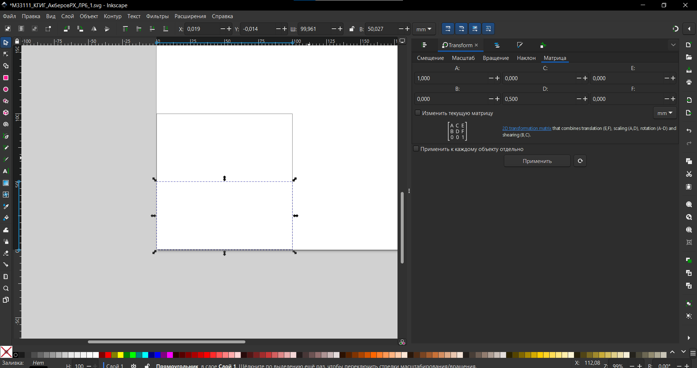

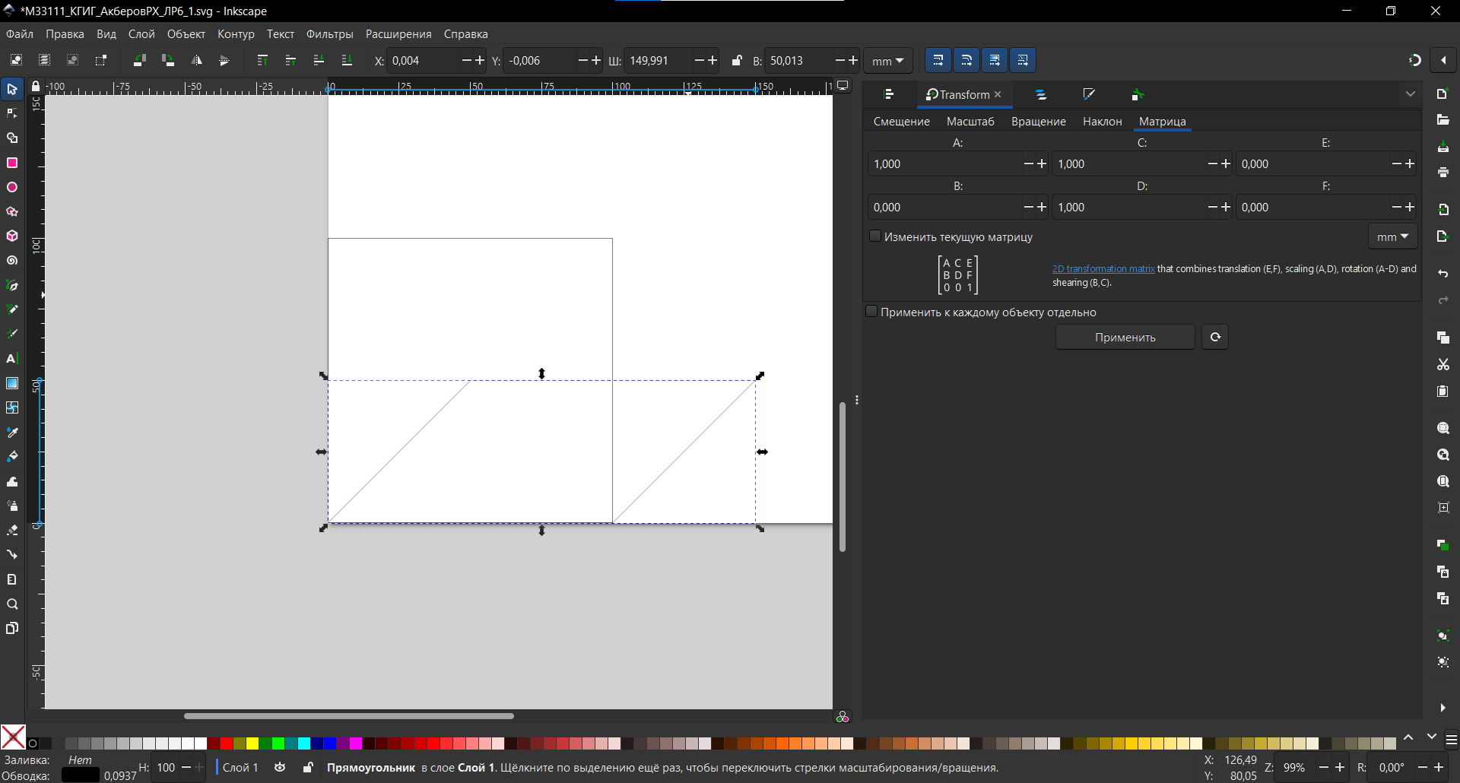

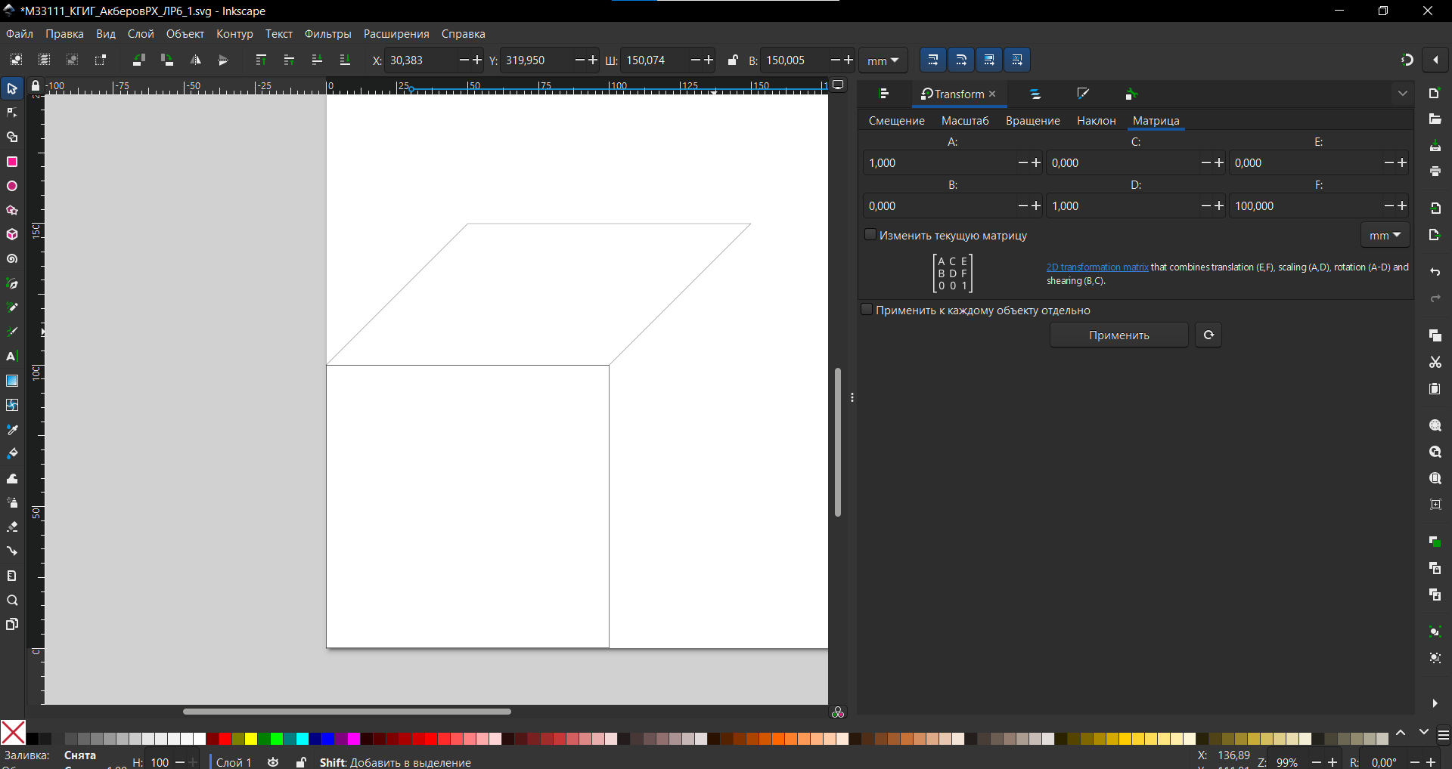

С второй гранью проводим схожие манипуляции. Создаем дубликат и сжимаем его по оси x, делаем скос вдоль оси y на угол 45 градусов и перенесем полученную фигуру в нужное место

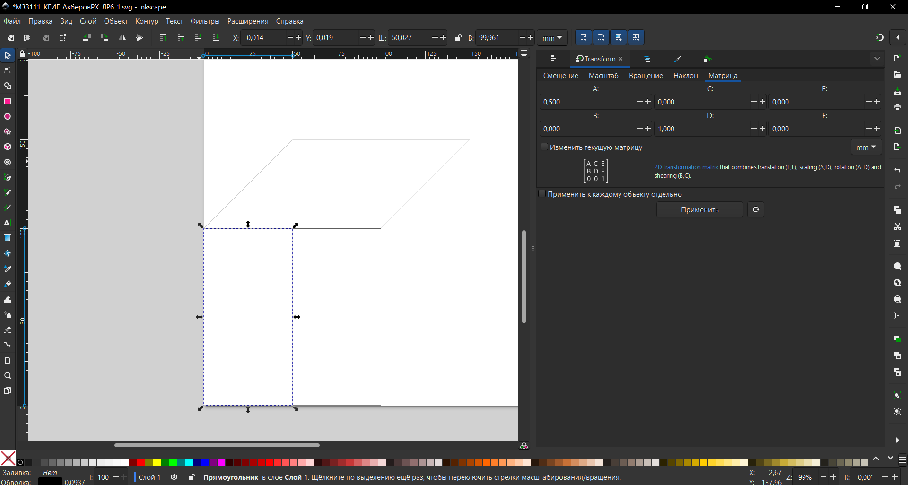 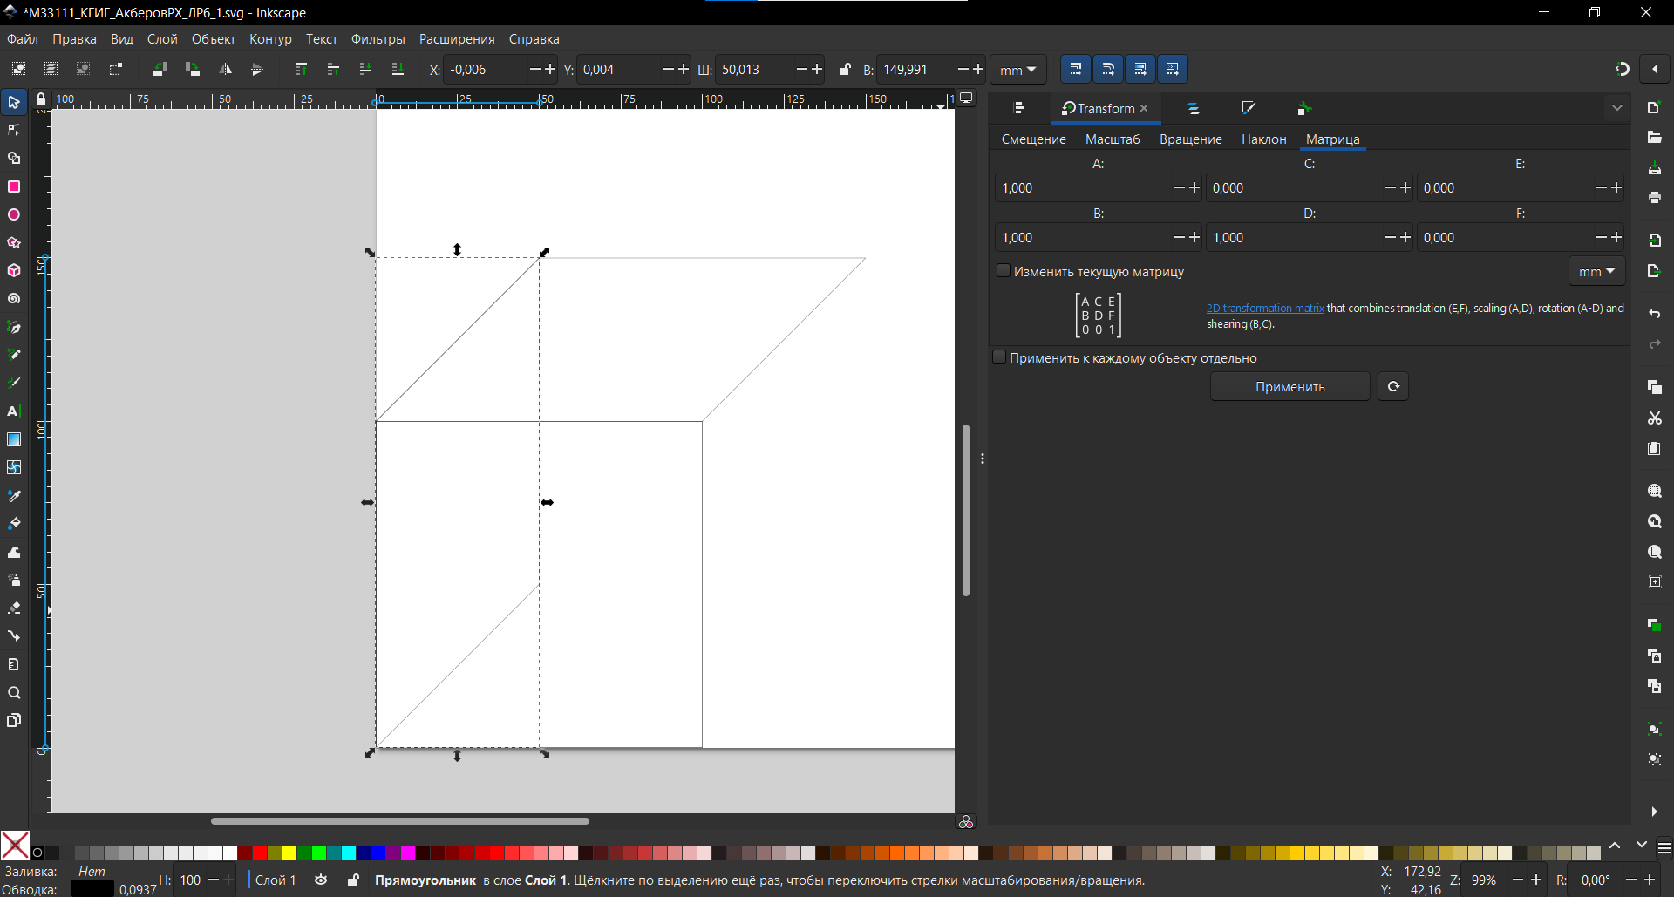

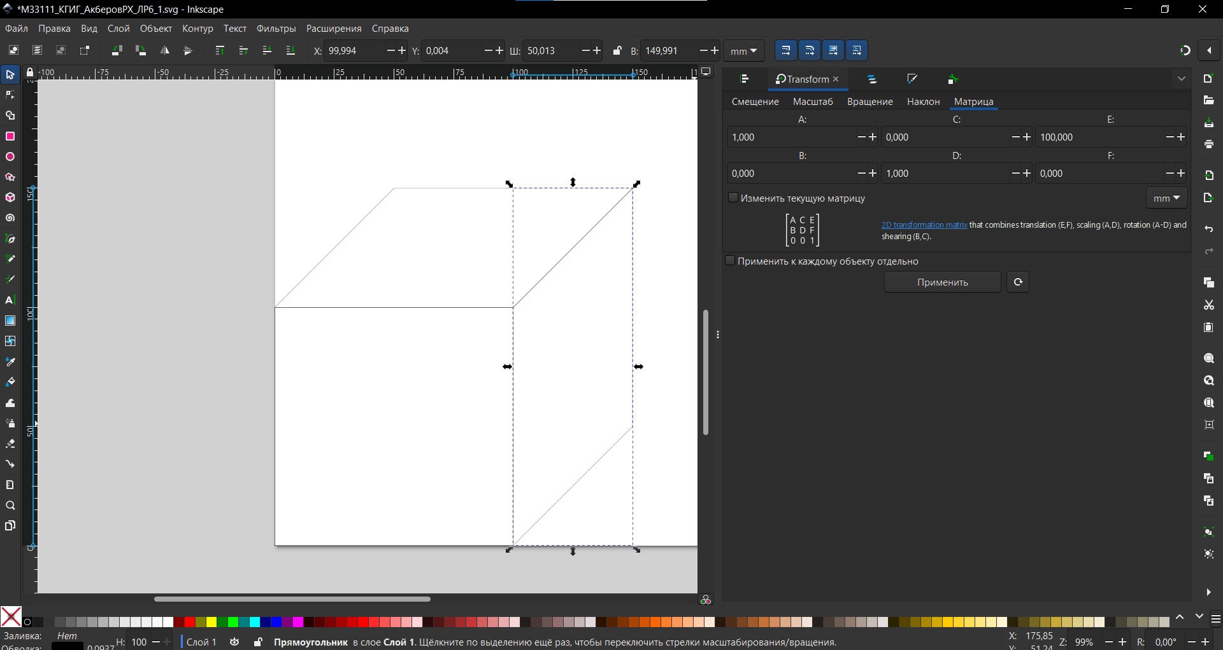

Проверка:

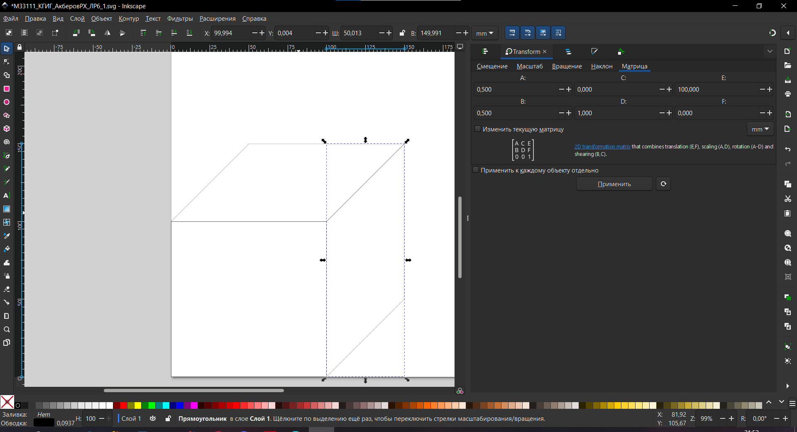

Выполнение через transform

Верхняя грань

Боковая грань

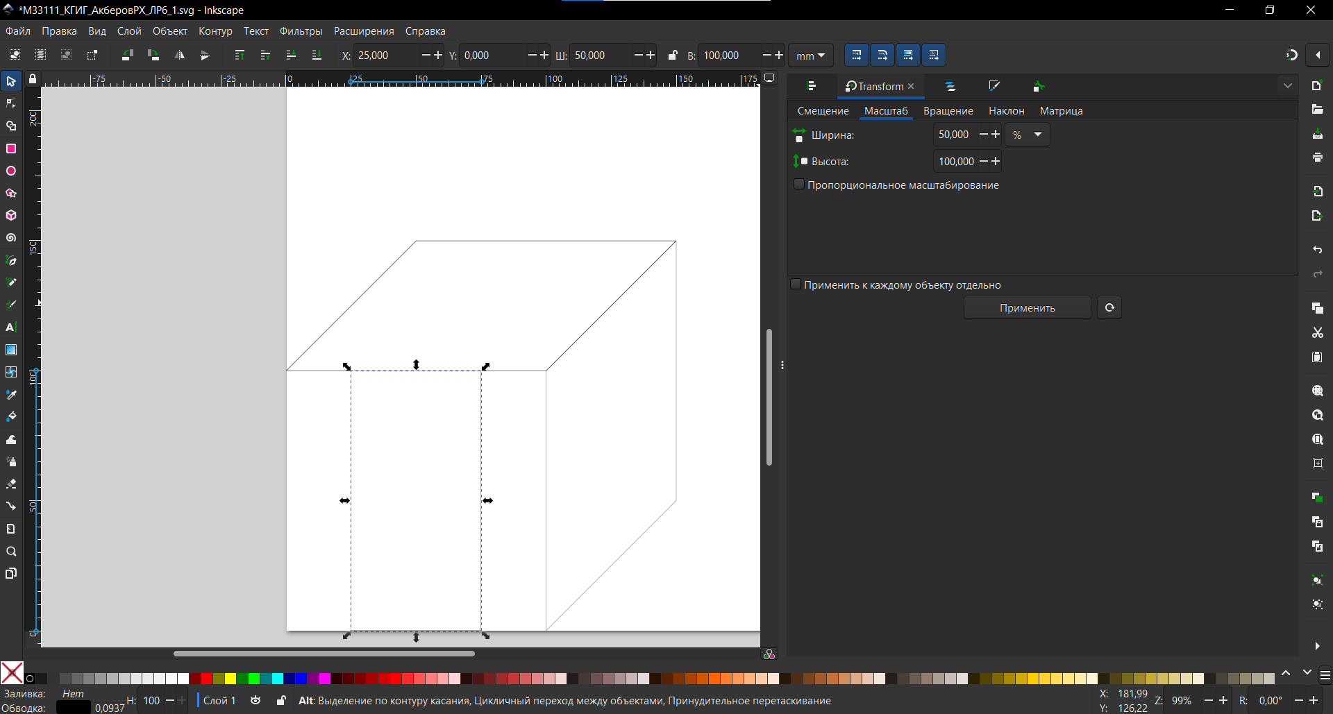

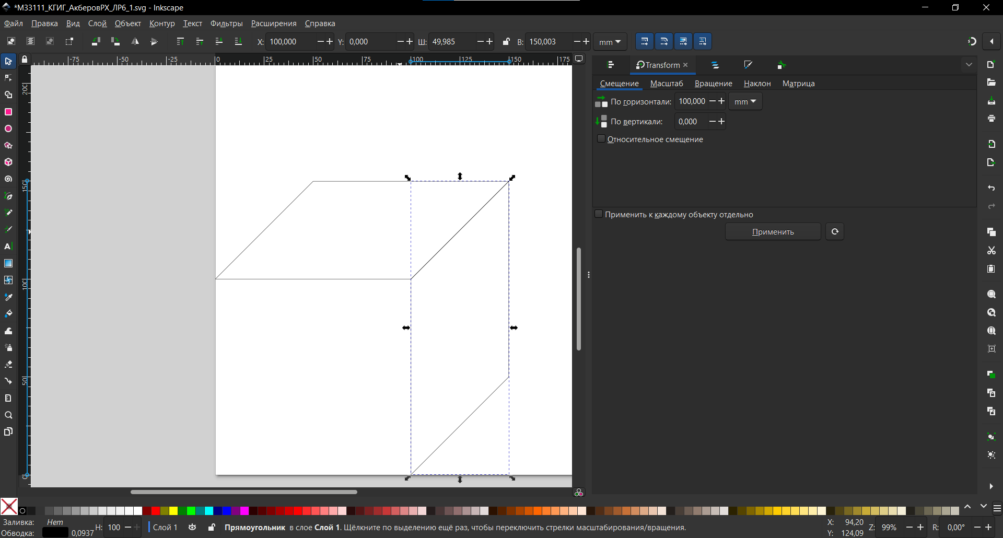

Изометрическая проекция куба:

Дублируем изначальный куб, поворачиваем дубликат на 90 градусов, сжимаем по оси x, сдвигаем получившийся квадрат к верхней гране начального квадрата.

Создаем новый дубликат исходного квадрата, сжимаем его по оси x, делаем скос на ctg(0,5) вдоль оси y, делаем сдвиг

Создаем новый дубликат исходного квадрата, сжимаем его по оси x, делаем скос на ctg(-0,5) вдоль оси y, делаем сдвиг

Результируящие матрицы:

Проверка:

Выполнение через transform

Верхняя грань

Левая грань

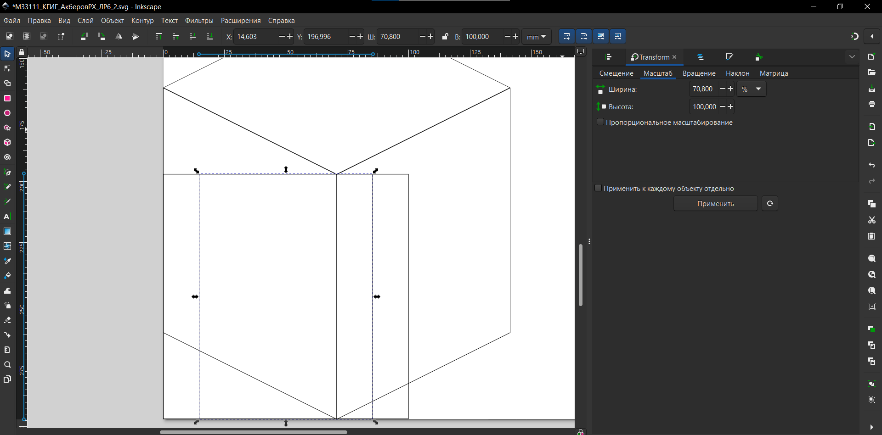

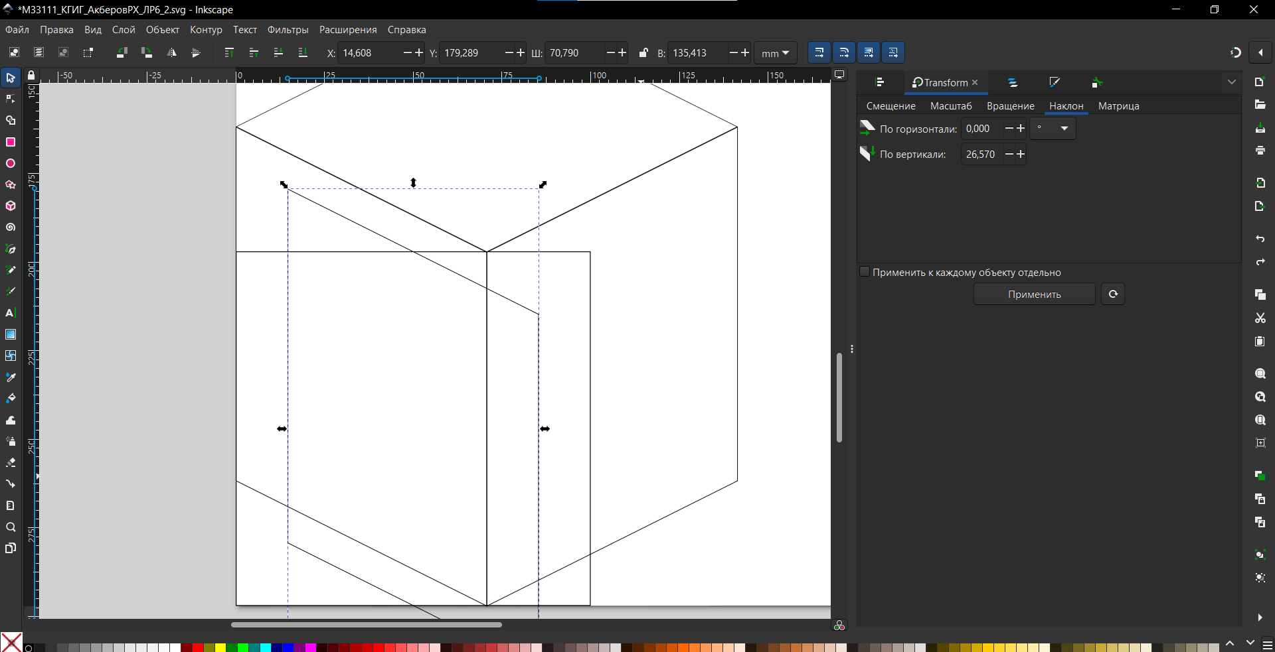

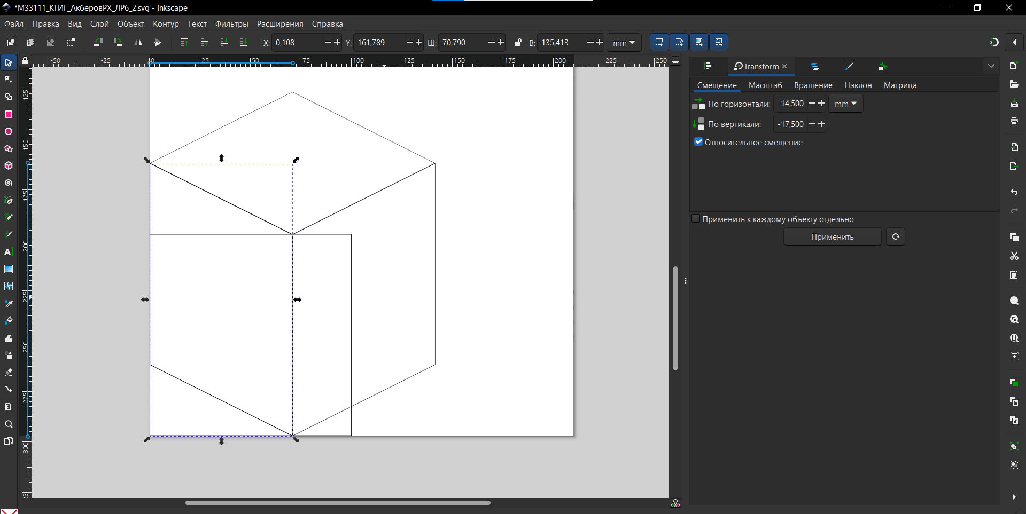

Правая грань

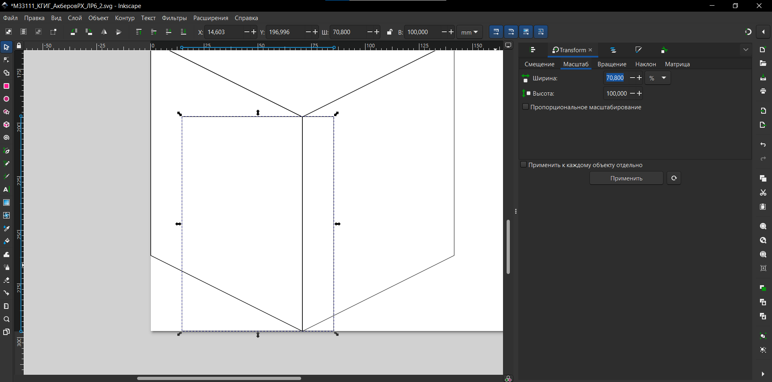

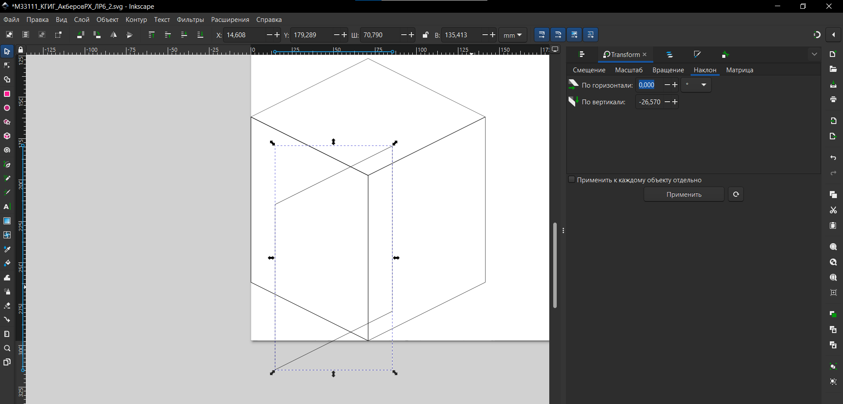

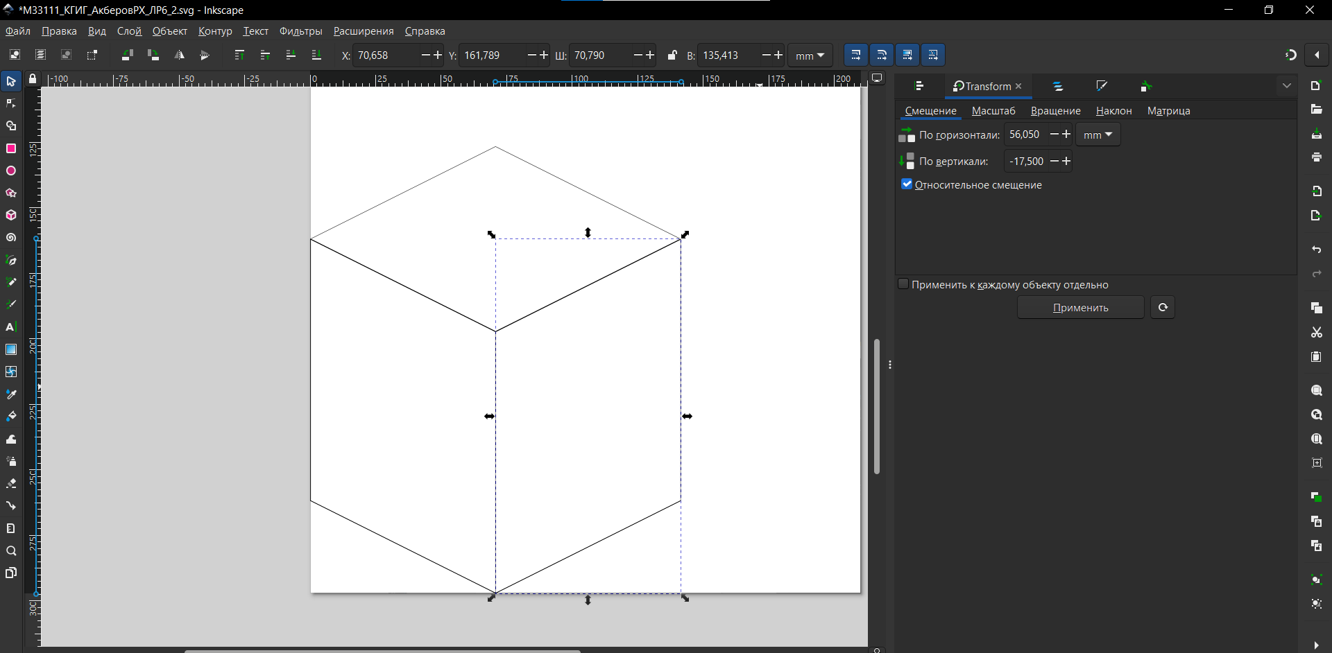

Вывод:

В результате выполнения данной лабораторной работы были изучены и применены инструменты трансформации векторных изображений, научился подбирать параметры трансформации векторных изображений, научился представлять параметры трансформаций в виде матриц аффинных преобразований и вычислять результирующие матрицы.